ОБЩЕСТВО С ОГРАНИЧЕННОЙ ОТВЕТСТВЕННОСТЬЮ
«ВолховМаш»
,
192148, г. Санкт-Петербург, ул. О.Берггольц, д. 42
тел. /факс (812) 336-58-59ИНН/КПП 7811422736/781101001
ОГРН 1089848042822
р/с 40702810200048254400 в Санкт-Петербургском
Филиале ЗАО МКБ«Москомприватбанк» г.Санкт-Петербург
к/с 30101810000000000713 , БИК 044030713
e-mail:info@volhovmash.ru
www.volhovmash.ru

КОММЕРЧЕСКОЕ ПРЕДЛОЖЕНИЕ

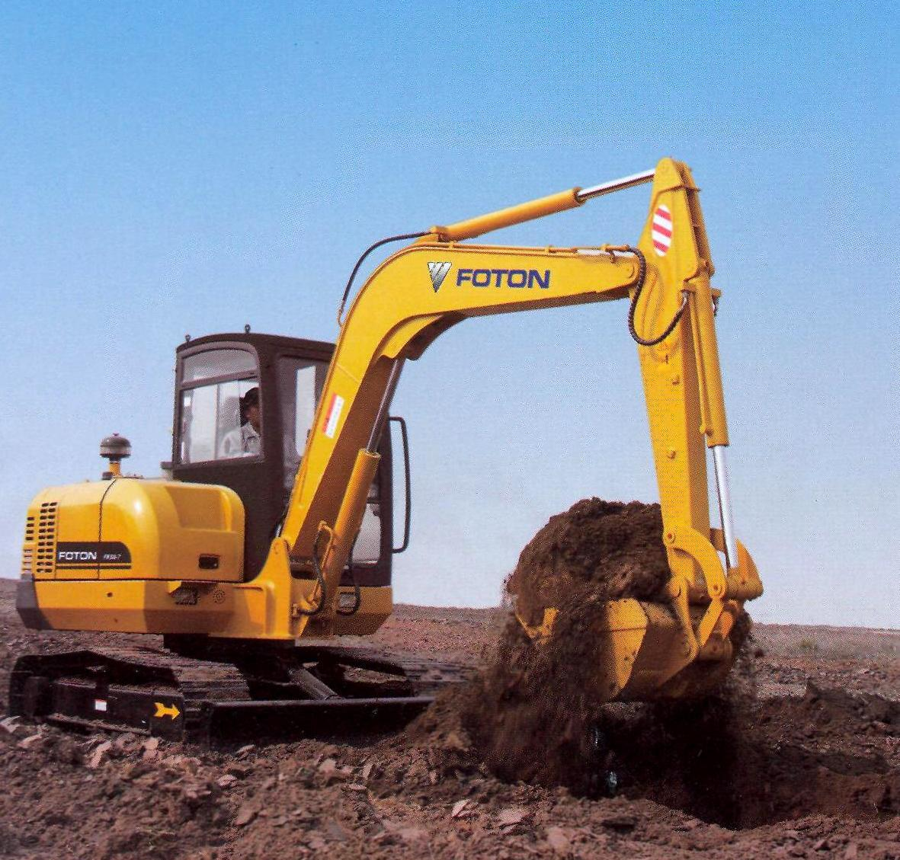
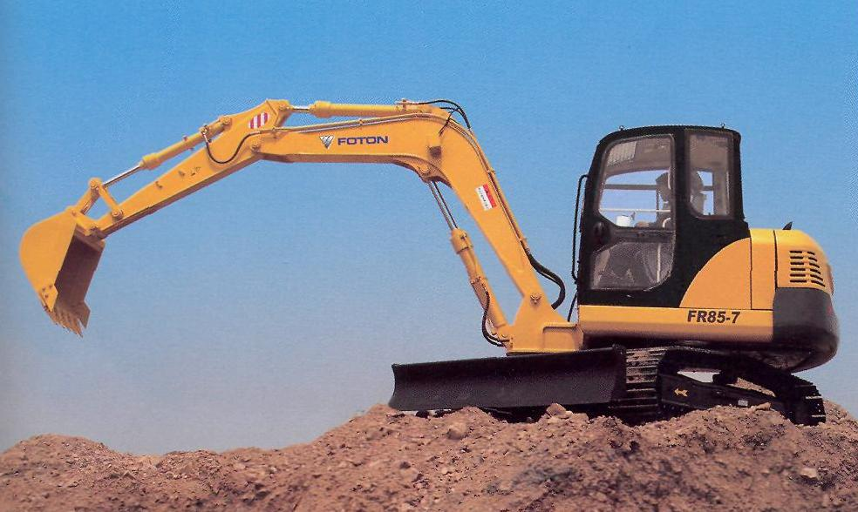
Экскаваторы FOTON

Производство

Разработан и производится на заводе машиностроения FOTON (Китай).

Технические параметры
Параметры |  | FR35-7 | FR60-7 | FR85-7 | FR139-7
Основные параметры | Эксплуатационная масса, кг | 3980 | 5730 | 8500 | 12800
Основные параметры | Ёмкость стандартного ковша, м³ | 0,12 | 0,18 | 0,32 | 0,52
Основные параметры | Габаритные размеры (ДхШхВ), мм | 4850х174х2530 | 5990х1880х2650 | 6330х2320х2710 | 7700х2500х2850
Основные параметры | Усиление копания ковша, кН | 20,2 | 42,5 | 55 | 78,3
Основные параметры | Усиление копания рукава, кН | 18,2 | 31 | 38 | 58,8
Основные параметры | Макс. тяговая сила, кН | 32 | 46 | 61 | 98
Ходовая установка | Макс/Мин скорость, км/ч | 3,8/2,5 | 4,4/3,0 | 5,0/2,6 | 5,3/3,3
Ходовая установка | Преодолеваемый подъем, ° | 35 | 34 | 30 | 30
Ходовая установка | Давление на грунт, кПа | 40 | 32 | 38 | 43,5
 | Поворотная скорость, об/мин | 10 | 10,5 | 11,5 | 12,5
Двигатель | Тип | YANMAR | YANMAR | YANMAR | ISUXU
Двигатель | Ном. мощность/обороты, кВ/об | 21,7/2400 | 39/2200 | 56,5/2200 | 69,6/2200
Двигатель | Диаметр цилиндра х Ход поршня, мм | 88х90 | 94х110 | 98х110 | 105х125
Двигатель | Литраж, л | 1,64 | 3,054 | 3,319 | 3,922
Двигатель | Топливный расход, г/кВт.ч | 255 | 235 | 244 | 240
Двигатель | Ёмкость бака | 30 | 120 | 110 | 247
Гидрав. система | Давление основного насоса, мПа | 24,5 | 24,5 | 28 | 31,4/34,3
Гидрав. система | Расход основного насоса, л/мин | 98 | 135 | 160 | 246
Рабочие пределы | Макс. высота копания, мм | 6380 | 5330 | 6380 | 8610
Рабочие пределы | Макс. разгрузочная высота, мм | 3530 | 3640 | 4390 | 6130
Рабочие пределы | Макс. глубина копания, мм | 3170 | 3935 | 4030 | 5435
Рабочие пределы | Макс. радиус копания, мм | 5360 | 6110 | 6695 | 8300

Сертификация

Имеет Сертификат Соответствия ГОСТ Р.

Стоимость одной единицы техники:
FR35-7 ____________рублей, включая НДС 18%.
FR60-7 ____________рублей, включая НДС 18%.
FR85-7 ____________рублей, включая НДС 18%.
FR139-7 ____________рублей, включая НДС 18%.

Условия оплаты:
30% аванс по факту заключения Сторонами контракта;
60% аванс по факту готовности Оборудования к отгрузке с завода-изготовителя;
10% пост оплата по факту поставки оборудования заказчику.

Возможен лизинг

